Бездомные животные - проблема каждого из нас
Сегодня из-за равнодушия людей на улицах очень много бездомных животных, которым нужна наша помощь. Решение проблемы бездомных животных может быть только одно – уменьшить количество безнадзорных животных, а потом свести их к нулю. Бездомных животных не должно быть в городах и деревнях. Каждые кошка и собака должны иметь хозяина. А для этого каждый человек обязан стать добрым и ответственным. Кто-то покормит бездомную кошку, кто-то не выбросит, а отдаст в хорошие руки собаку, кто-то стерилизует кошку, а кто-то даст денег на приют для кошек и собак. Только все вместе, взрослые и дети, мы сможем решить проблему бездомных животных, помочь им найти хозяев.
Каждое животное имеет право на существование, и человек не может лишить его жизни, только потому, что ему так хочется. Поэтому, становясь владельцем кошки или собаки, человек должен нести ответственность, как перед людьми, так и перед зверем.
Вы спросите, что же можем сделать мы? Много, очень много.
В экологическом отделе Центра туризма и экскурсий разработан проект «Помочь может каждый», в рамках которого проводятся следующие мероприятия:
- Открытый конкурс «Беспризорник»;
- Открытый дистанционный конкурс «Спасешь жизнь – обретешь друга», выполненных в технике компьютерной графики
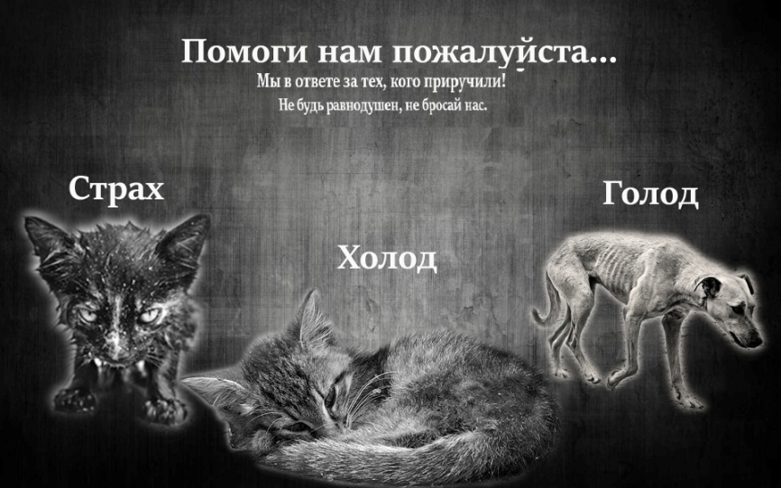
Работа выполнена Гребенщиковым Дмитрием, СОШ № 17, руководитель Антонова Е.Ю.
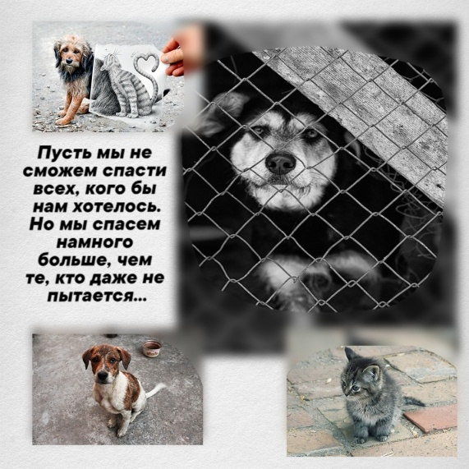
Колесов Евгений, СОШ № 17, руководитель Антонова Е.Ю.

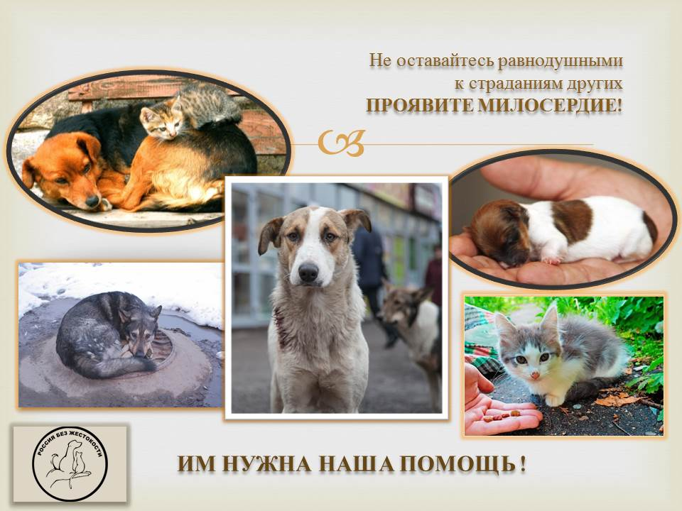

Зорин Семен, Лицей № 2
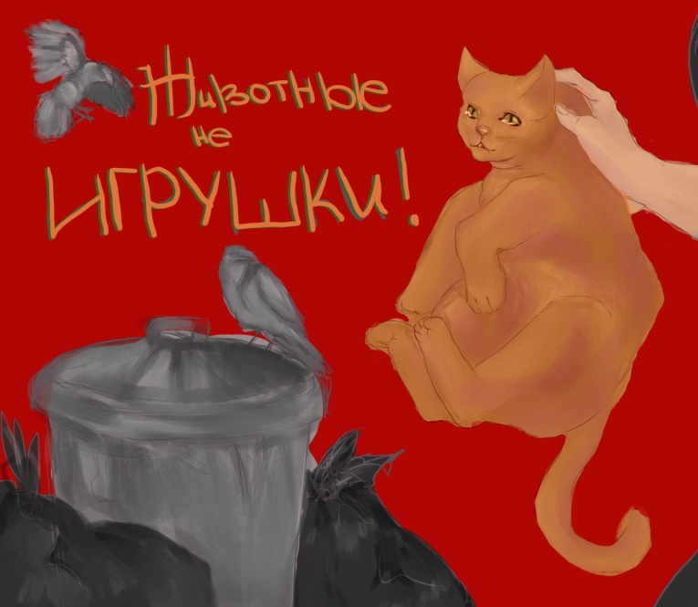
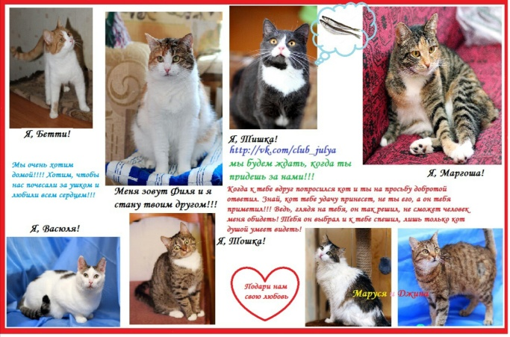
Работа Петуховой Валерии, СОШ № 21, руководитель Корнилова А.А
Компьютерный рисунок, выполненный Поцелуевой Ренатой, Центр «Солнечный», руководитель Тимофеева А.Ф.

Яковлева Варвара, Центр «Солнечный», руководитель Тимофеева А.Ф.
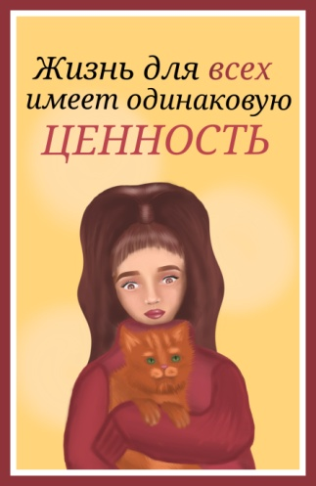

Голубкова Валерия, Центр «Солнечный», руководитель Тимофеева А.Ф.

- Открытая экологическая акция «Брошенки и никому ненуженки» -
Подведены итоги 2 этапа акции по сбору кормов для бездомных животных, в которой приняли участие 11 образовательных организаций. Собрано 549 кг кормов, которые переданы в приюты для бездомных животных.
Самыми активными участниками стали:
1 место: Д/С № 51, СОШ № 12
2 место: Д/С № 3; Гимназия № 18
3 место: Д/С № 26; СОШ № 6.
- Открытый конкурс творческих работ «Счастливые хвостики»
Выставка-конкурс не только показывает творческий потенциал детей, родителей, педагогов и воспитателей, не только чествует пушистых домоседов, но и привлекает внимание к проблеме бездомных кошек и собак.
Приглашаем всех желающих принять участие. Ждем ваши работы 10 и 11 марта. Выставка начинает свою работу 12 марта 2020 года.
Давайте все вместе попробуем найти решение проблемы бездомных животных.
Педагог-организатор экологического отдела: Малахова Татьяна Владимировна

